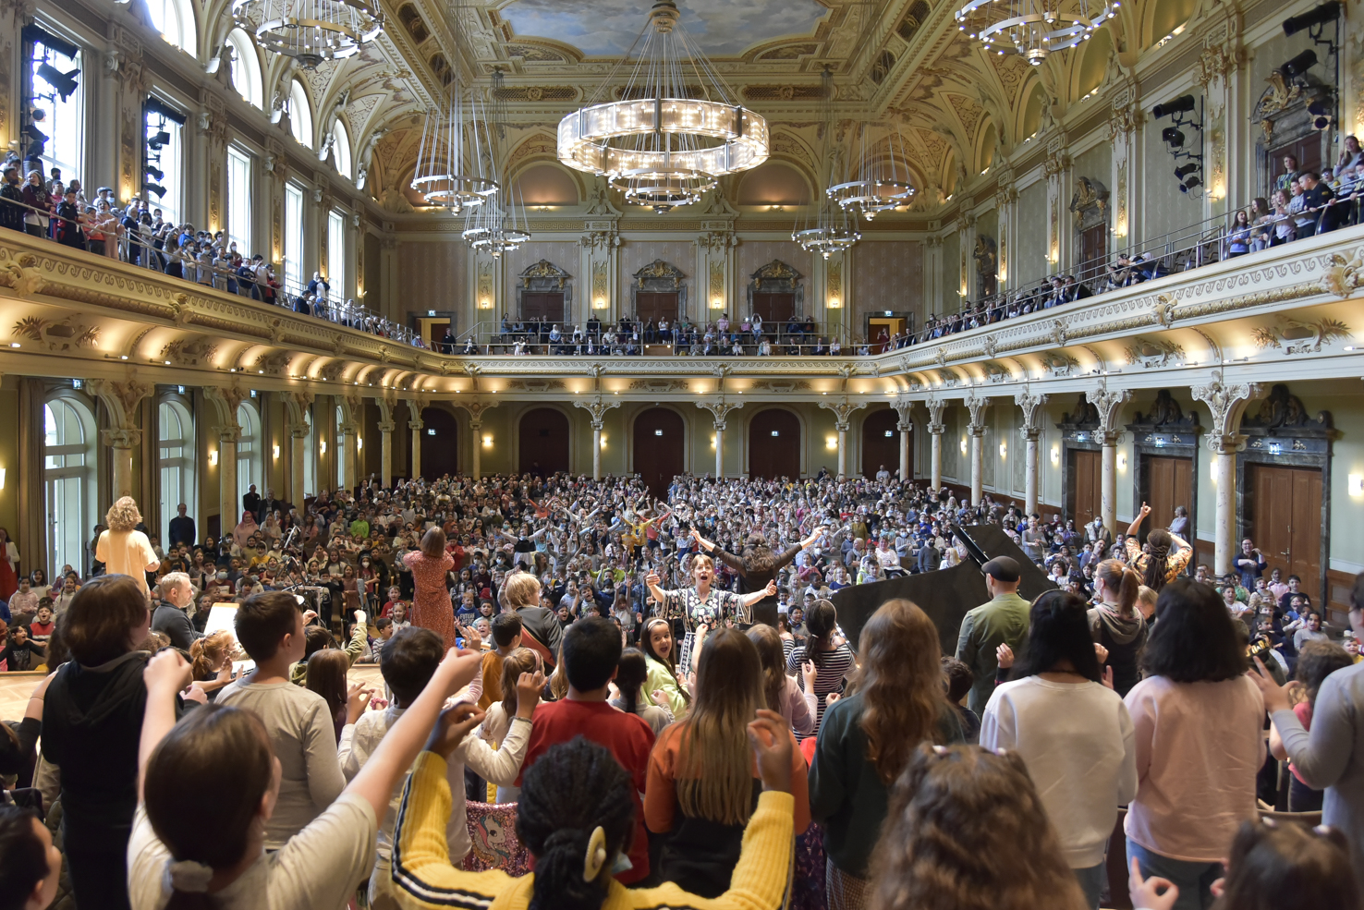

***Musik tut gut!***

Liebe Kinder, liebe Eltern,

es ist endlich soweit – in wenigen Wochen können wir nun wieder gemeinsam im Konzert der SingPause in der Historischen Stadthalle singen!

Für die Grundschule Donarstraße findet das Konzert am **Mittwoch, 12.06.23 um 10.00 Uhr** statt. Die Kinder werden gemeinsam von der Schule aus zum Konzert gehen.

Eltern, Verwandte und Freunde sind auch herzlich eingeladen! Diese benötigen eine Eintrittskarte; für 3 € ist sie ab dem 21.05.24 über diesen Link zu erhalten:

<https://www.wuppertal-live.de/517428>

Außerdem können die Karten auch an den üblichen Vorverkaufsstellen erworben werden, z.B. in der Ticketzentrale Wuppertal, Arnim-T.-Wegner-Platz 5 in Elberfeld.

Ich freue mich auf unser gemeinsames Konzert!

Herzlichen Gruß, Gudrun Wolf-Jaecks

Leitung Schulprogramm SingPause